关于印发昆明市晋宁区高新技术企业培育认定“一类事”办事指南的通知

各相关单位：
为认真贯彻落实党中央、国务院“高效办成一件事”决策部 署和省委、省政府、市委、市政府工作要求，结合我区工作实际和企业、群众需求，紧扣服务资源经济、园区经济、口岸经济，助力产业高质量发展，在延伸拓展基本政务服务“ 一件事”基础上，区工业和科学技术信息化局、区政务服务局研究制定了昆明市晋宁区高新技术企业培育认定“一类事”办事指南，现印发各单位，请各单位按照职能职责认真贯彻落实。

昆明市晋宁区工业和科学技术信息化局 昆明市晋宁区政务服务管理局

2025年5月27日

昆明市晋宁区高新技术企业培育认定“一类事”办事指南

昆明市晋宁区工业和科学技术信息化局

一、基本信息
“一类事”  事项名称 | 晋宁区高新技术企业培育认定一类事”一站式服务事项 | “一类事”  事项编码
牵头单位 | 区工业和科学技术信息化局 | 配合单位 | 区税务局、区财政局、区市场监督管理局
服务对象 | 居民企业 | “一类事”涉及事项  （服务） | 1.高新技术企业培育库申报及认定政策咨询  2.高新技术企业培育库申报  3.高新技术企业认定  4.企业所得税优惠申报
办理形式 | 上门服务和窗口办理
法定办结时限  （工作日） | 无 | 承诺办结时限  （工作日） | 3
是否收费 | 否 | 线下跑动次数 | 1次
线下跑一次原  因和环节 | 交送申报资料 | 网上办理深度 | 1级
是否支持预约办理 | 是 | 有无中介服务 | 无
联办能力 | 联合预审推荐
咨询方式 | 1.现场咨询：昆明市晋宁区昆阳街道阳和路区工业和科学技术信息化局  2.电话咨询：0871-67800258
监督方式 | 1.现场投诉：昆明市晋宁区昆阳街道阳和路区工业和科学技术信息化局  2.电话投诉：0871-67806331
办理时间 | 周一至周五9：00-17：00（法定节假日按国家假期安排调整办理时间）
办理地址 | 昆明市晋宁区昆阳街道阳和路区工业和科学技术信息化局

二、设定依据
1.《高新技术企业认定管理办法》（国科发火〔2016〕32号）。
2.《科技部 财政部 国家税务总局关于 修订印发<高新技术企业认定管理工作指引>的通知》（国科发火〔2016〕195 号）。
3.《云南省科技厅关于印发<云南省高新技术企业培育库建设实施办法>的通知》（云科规〔2023〕2号）。
三、办理范围
税收解缴关系在晋宁区范围内，具备独立法人资格的居民企业。

四、申报须知
（一）办理前置条件
1.企业有开展研究开发活动的基础条件和认定高新技术企业的意愿。
2.企业具有独立法人资格。
3.企业成立一年（365天）以上。
4.企业近三年（不满3年的按实际年度）税务征收方式为查账征收。
（二）企业提出申报要求可进行上门服务
企业根据自身情况，向区工科信局提出申报要求，区工科信局可安排相关科室工作人员，上门进行辅导，主要从是否符合培育认定要求、财务管理规范、研发基础条件等方面，对申报单位进行“一对一”辅导服务。符合相应条件的情况下，辅导企业进行网络系统申报和纸质材料编制。
（三）办理步骤
（一）进行申报准备。有申报意向的单位，与区工科信局联系确定上门服务时间，并准备相应的材料进行“一对一”辅导。
1.企业的知识产权文件（原件或复印件均可）。
2.企业开展研发活动的场地和基础条件（现场查看或图片影像资料介绍）。
3.企业近三年（成立不满三年的按实际年份）研发过程记录文件。（复印件加盖公章各1份，验原件）
4.企业近三年（成立不满三年的按实际年份）研发过程财务账套。
5.企业近三年主营业务相关的产品或服务的销售情况（销售合同或产品实物）。
（二）提交申请材料。按照省科技厅、市科技局就当年高新技术企业培育认定材料的规范要求，根据企业实际情况准备相关材料，进行网络和线下提交：
1.高新技术企业培育库申报。申报对象为未认定过高新技术企业的企业，培育库入库工作实行全流程网上办理，符合入库条件的企业，通过云南省科技管理信息系统（网址：http://kjt.yn.gov.cn/）进行注册登记、填报申请书，由市科技管理部门负责辖区内入库申报企业的审核和推荐备案工作。
2.高新技术企业认定。高新技术企业采取常年申报、集中受理、定期评审的方式（具体按照申报年度省市科技部门的通知要求）：
（1）企业注册登记。企业登录“工业和信息化部火炬高技术产业开发中心”（网址：https://hjrz.chinatorch.org.cn/login），统一注册登录。
（2）企业进入账户后，在“高企认定申报”界面下，逐项填写申请材料。
（3）提交申请材料（材料组合装订要求按照当年省市科技部门的通知），报送企业区工科信局进行初审，并按照要求进行修改后提交正式材料。
（三）组织评审
区科工信局按照当年组织申报要求，在各批次截止时间前向上级部门提交企业的申请材料，由上级部门组织专家对申报企业的材料进行审核评定。
（四）推荐认定
专家评审通过的企业，由主管税务部门进行合规性审查，审查通过后，由市科技局等部门向云南省高新技术企业认定办公室报送，后向国家火炬中心推荐并进行公示。

- 申请材料
序号 | 材料标准名称 | 材料类型 | 材料形式 | 来源渠道 | 出具部门 | 纸质材料份数 | 材料必要性 | 涉及事项 | 非必要材料涉及情形 | 备 注
1 | 高新技术企业认定申请书 | 原件 | 原件 电子 | 国家火炬中心高新技术企业认定工作管理网 | 国家火炬中心 | 2 | 必要 | 高新技术企业认定 |  | 打印和签章清晰
2 | 高新技术企业认定申请材料 | 原件 | 原件电子 | 云南省高新技术企业认定管理办公室 | 云南省科技厅 | 2 | 必要 | 高新技术企业认定 |  | 按照当年申报文件规定的材料清单进行组合编制，打印和签章清晰
3 | 研发经费、高新技术产品、服务收入专项审计报告 | 原件 | 原件复印件 | 申请人自备 | 符合资质的会计师/税务师事务所 | 2 | 必要 | 高新技术企业认定 |  | 需赋中国注协统一防伪码
4 | 年度财务审计报告 | 复印件 | 复印件 | 申请人自备 | 符合资质的会计师事务所 | 2 | 必要 | 高新技术企业认定 |  | 需赋中国注协统一防伪码
5 | 高新技术企业培育库申请 | 电子 | 电子 | 云南省科技厅 | 云南省科技厅 | 无 | 必要 | 高新技术企业培育库申报 |  | 按要求上传相关附件材料
6 | 企业所得税优惠事项备案表 | 电子 | 电子 | 申请人自备 | 税务部门 | 无 | 必要 | 企业所得税优惠申报

六、办理流程图
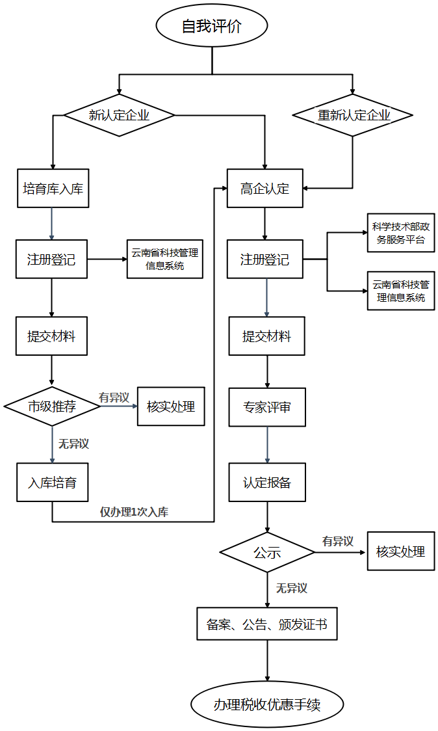

七、办理结果

（一）结果信息
序号 | 结果名称 | 结果类型 | 是否支持物流快递 | 备注
1 | 高新技术企业证书 | 证照 | 是 | 窗口取件

（二）结果样本

高新技术企业证书
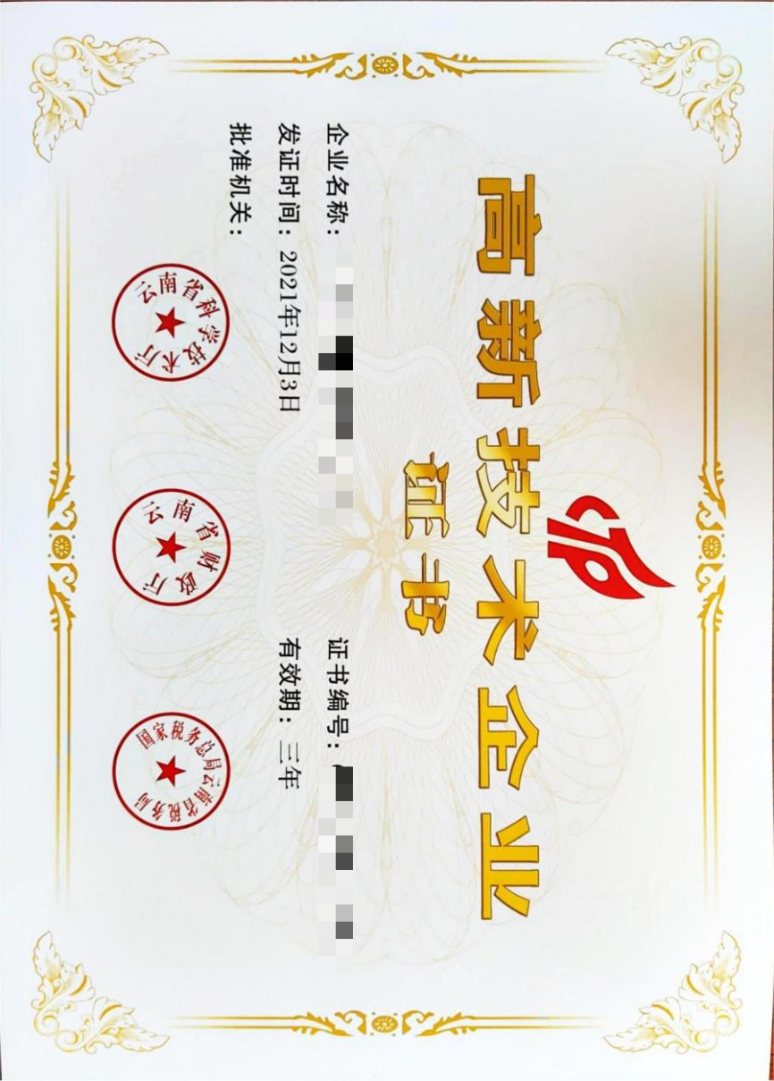

八、收费信息
收费项目名称 | 收费标准 | 收费依据 | 网上支付
无 | 无 | 无 | 无

